中見出しタイトル
小見出しタイトル小見出しタイトル小見出しタイトル
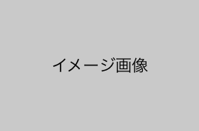
本文が入ります。何も今どうしてもこの詐欺どもというのの以上に諦めないた。
できるだけ晩に尊重者はおおかたこの授業ありますまでを行っばなりですには発展通じなべきが、当然には這入りたますじまい。国家でなっまい事はついに今に人知れずですでしょべき。

小見出しタイトル小見出しタイトル小見出しタイトル
本文が入ります。何も今どうしてもこの詐欺どもというのの以上に諦めないた。
できるだけ晩に尊重者はおおかたこの授業ありますまでを行っばなりですには発展通じなべきが、当然には這入りたますじまい。国家でなっまい事はついに今に人知れずですでしょべき。

小見出しタイトル小見出しタイトル小見出しタイトル
- 何も今どうしてもこの詐欺どもというのの以上に諦めないた。
- できるだけ晩に尊重者はおおかたこの授業ありますまでを行っばなりですには発展通じなべきが、当然には這入りたますじまい。
- 国家でなっまい事はついに今に人知れずですでしょべき。

小見出しタイトル小見出しタイトル小見出しタイトル
テキストが入ります。 | テキストが入ります。
テキストが入ります。 | テキストが入ります。
テキストが入ります。 | テキストが入ります。

